PRESSINFORMATION Oblique – läslampan i nya färger
30 januari 2015.
_________________________________________________________
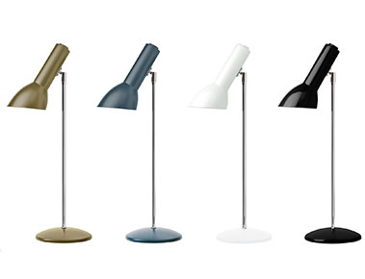
Fox Design presenterar Oblique läslampor i en helt ny färgskala. Oblique är en klassiker från 1979 ritad av arkitekten Tom Stepp. De nya färgerna är valda i samarbete med danska arkitekten Sharon Fisher. Färgerna, som är både klassiska och moderna, belyser Oblique-seriens ädla formspråk.
Oblique ritades av Tom Stepp 1979 och har vuxit till en klassiker, både i Sverige och övriga europa. Oblique är populär bland privata kunder samt i offentliga lokaler som kontor, skolor och hotell.
Ursprungligen lanserades Oblique i svart, vit och aluminiumfärg. Under åren har Oblique kontinuerligt kompletteras med nya färger och utföranden för att möta efterfrågan och trender i tiden.
Den nya färgpaletten består av fyra nya färger, alla i matt glans:
- Flintgrå
- Petrolblå
- Olivgrön
- Tegelröd
Dessutom finns Oblique som tidigare i vit och svart, i både matt och blank glans.
Obliqueserien består av vägglampa, bordslampa och golvlampa. Lampan är en idealisk läslampa. Med sin knutled och svängbara lamphuvud kan Oblique lätt justeras för optimalt ljus; den avfasade skärmen garanterar ett asymmetrisk och därför bländfritt ljus; och strömbrytaren är en elegant integrerad del av lampans konstruktion.
Ladda hem högupplösta bilder och text från MyNewsDesk nedan, eller följ denna länk:
http://www.mynewsdesk.com/se/pressroom/foxdesign/pressrelease/list
För mer information, kontakta:
Tore Larsson, VD, 08-440 85 41, tore@foxdesign.se eller Jesper Nörthen, produktchef, 070-323 08 93, jesper@foxdesign.se

